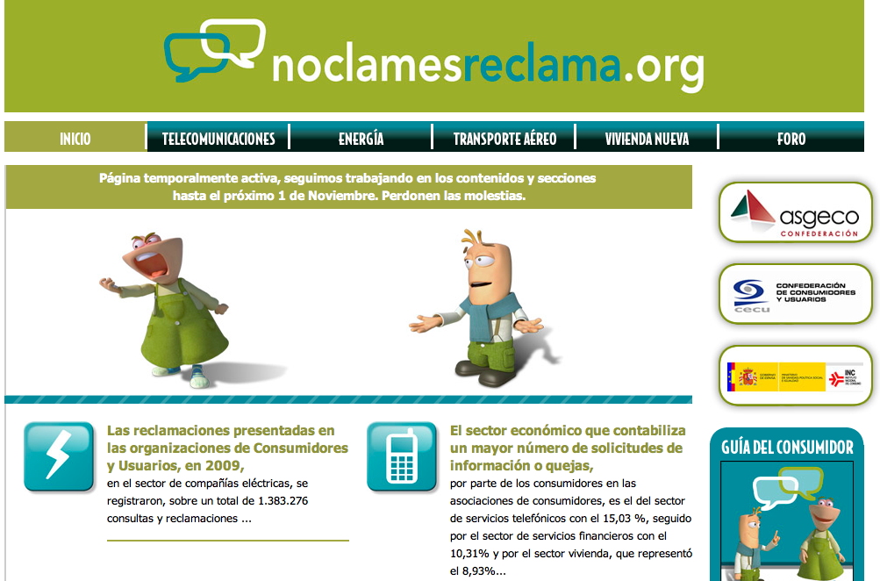

CABECERA: cabecera.jpg

Texto: Las reclamaciones presentadas en las organizaciones de Consumidores y Usuarios, en 2009, en el sector de compañias eléctricas, se registraron, sobre un total de 1.383.276 consultas y reclamaciones……

El sector económico que contabiliza un mayor número de solicitudes de información o quejas, por parte de los consumidores en las asociaciones de consumidores, es el del sector de servicios telefónicos con el 15,03%, segundo por el sector de servicios financieros con el 10,31% y por el sector vivienda, que representó el 8,93%......